Подсоеденить принтер к ПК, дождаться установки драйвера от Windows
Затем скачать драйвер, распаковать и запустить ничего не меняя.
http://ftp.tngtoys.ru/AlenaA/1C/TTP4206/draiver_dlia_printerov_proton.zip http://ftp.tngtoys.ru/AlenaA/1C/TTP4206/utilita_dlia_nastroiki_printerov_proton.zip

После установки драйверов Пуск – Устройства и принтеры –

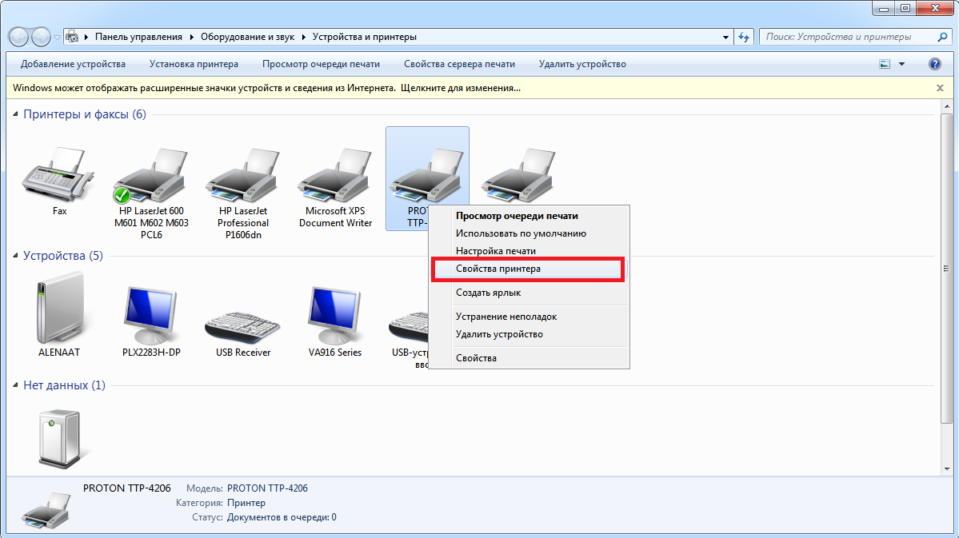

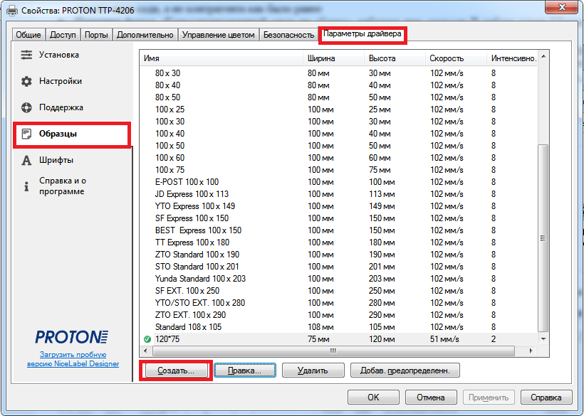

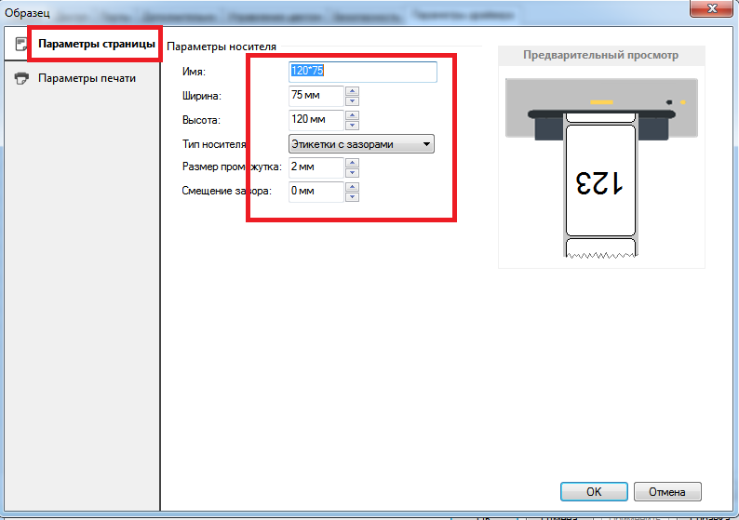

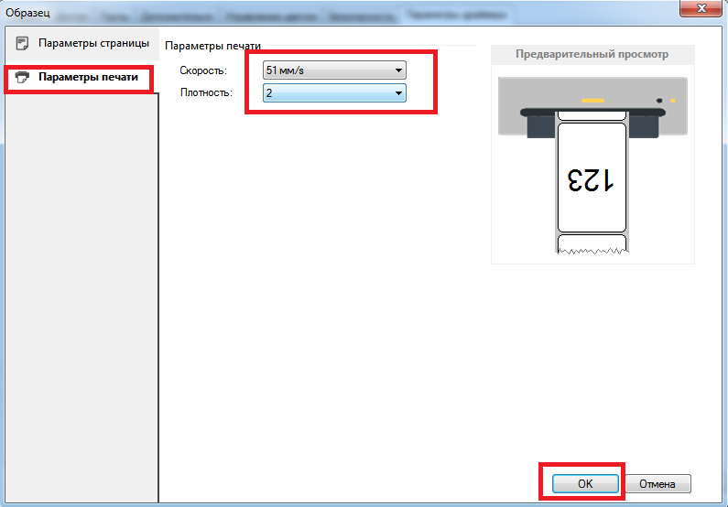
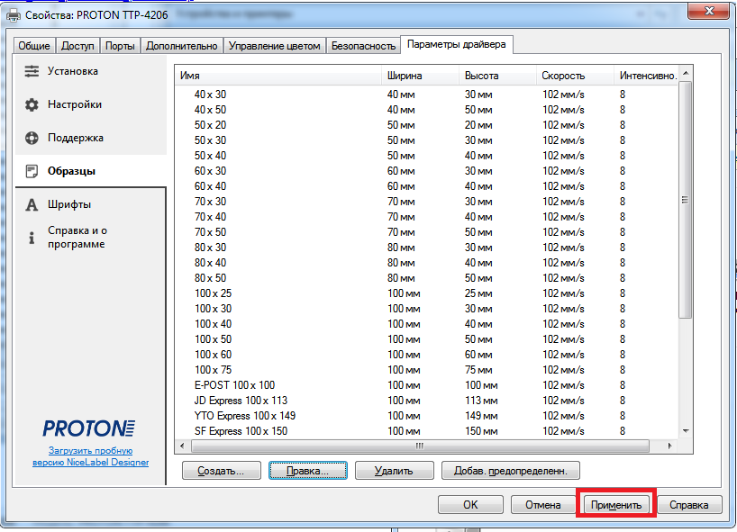

Далее
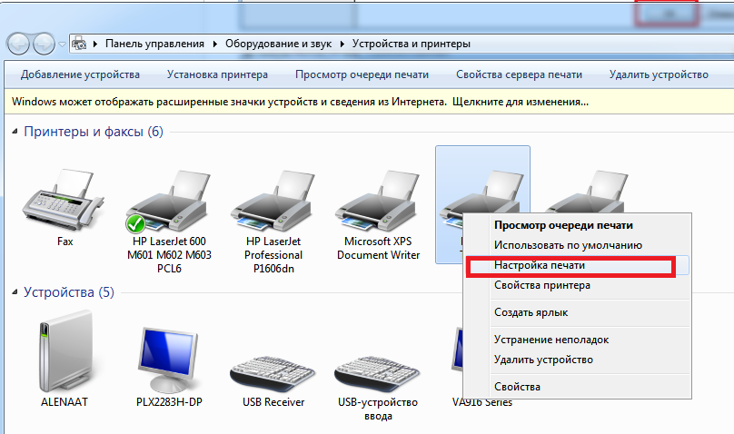

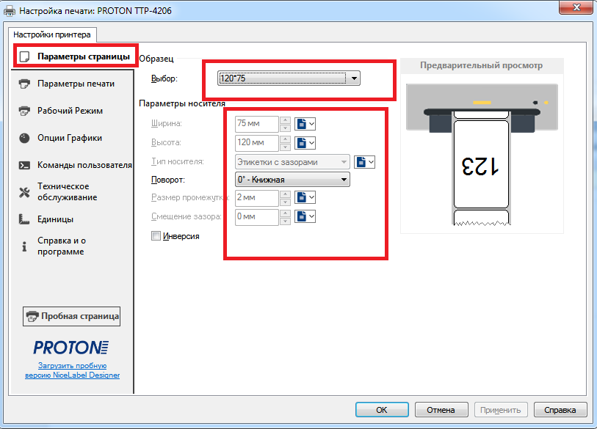

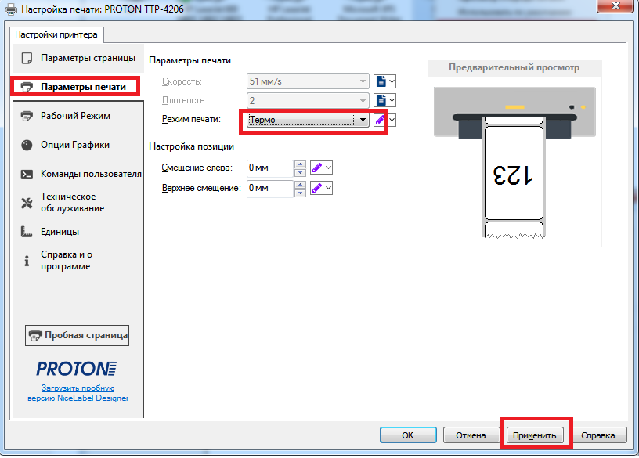
Готово)))
При печати выбираем принтер PROTON TTP-4206 и наш формат образца 100*75
Пример из PDF

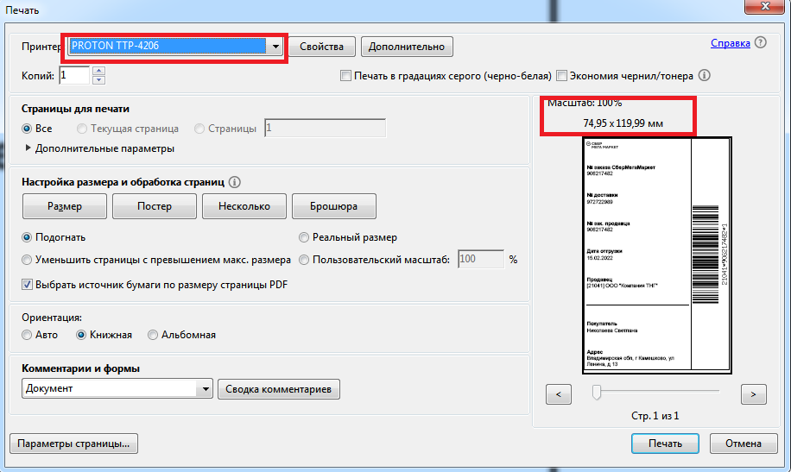

Пример из 1С
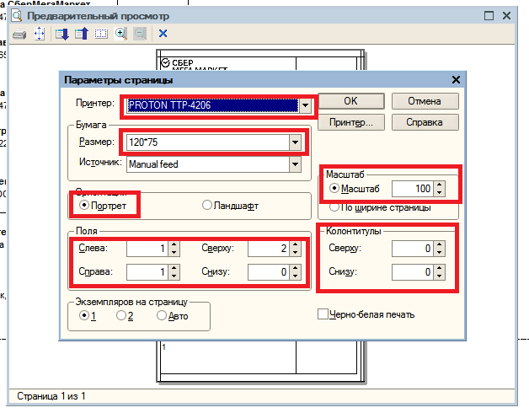
ОБРАТИТЕ ВНИМАНИЕ: что после изменения должно быть так - ВСЕ ДОЛЖНО ПОМЕЩАТЬСЯ НА ОДНОМ ЛИСТЕ!
